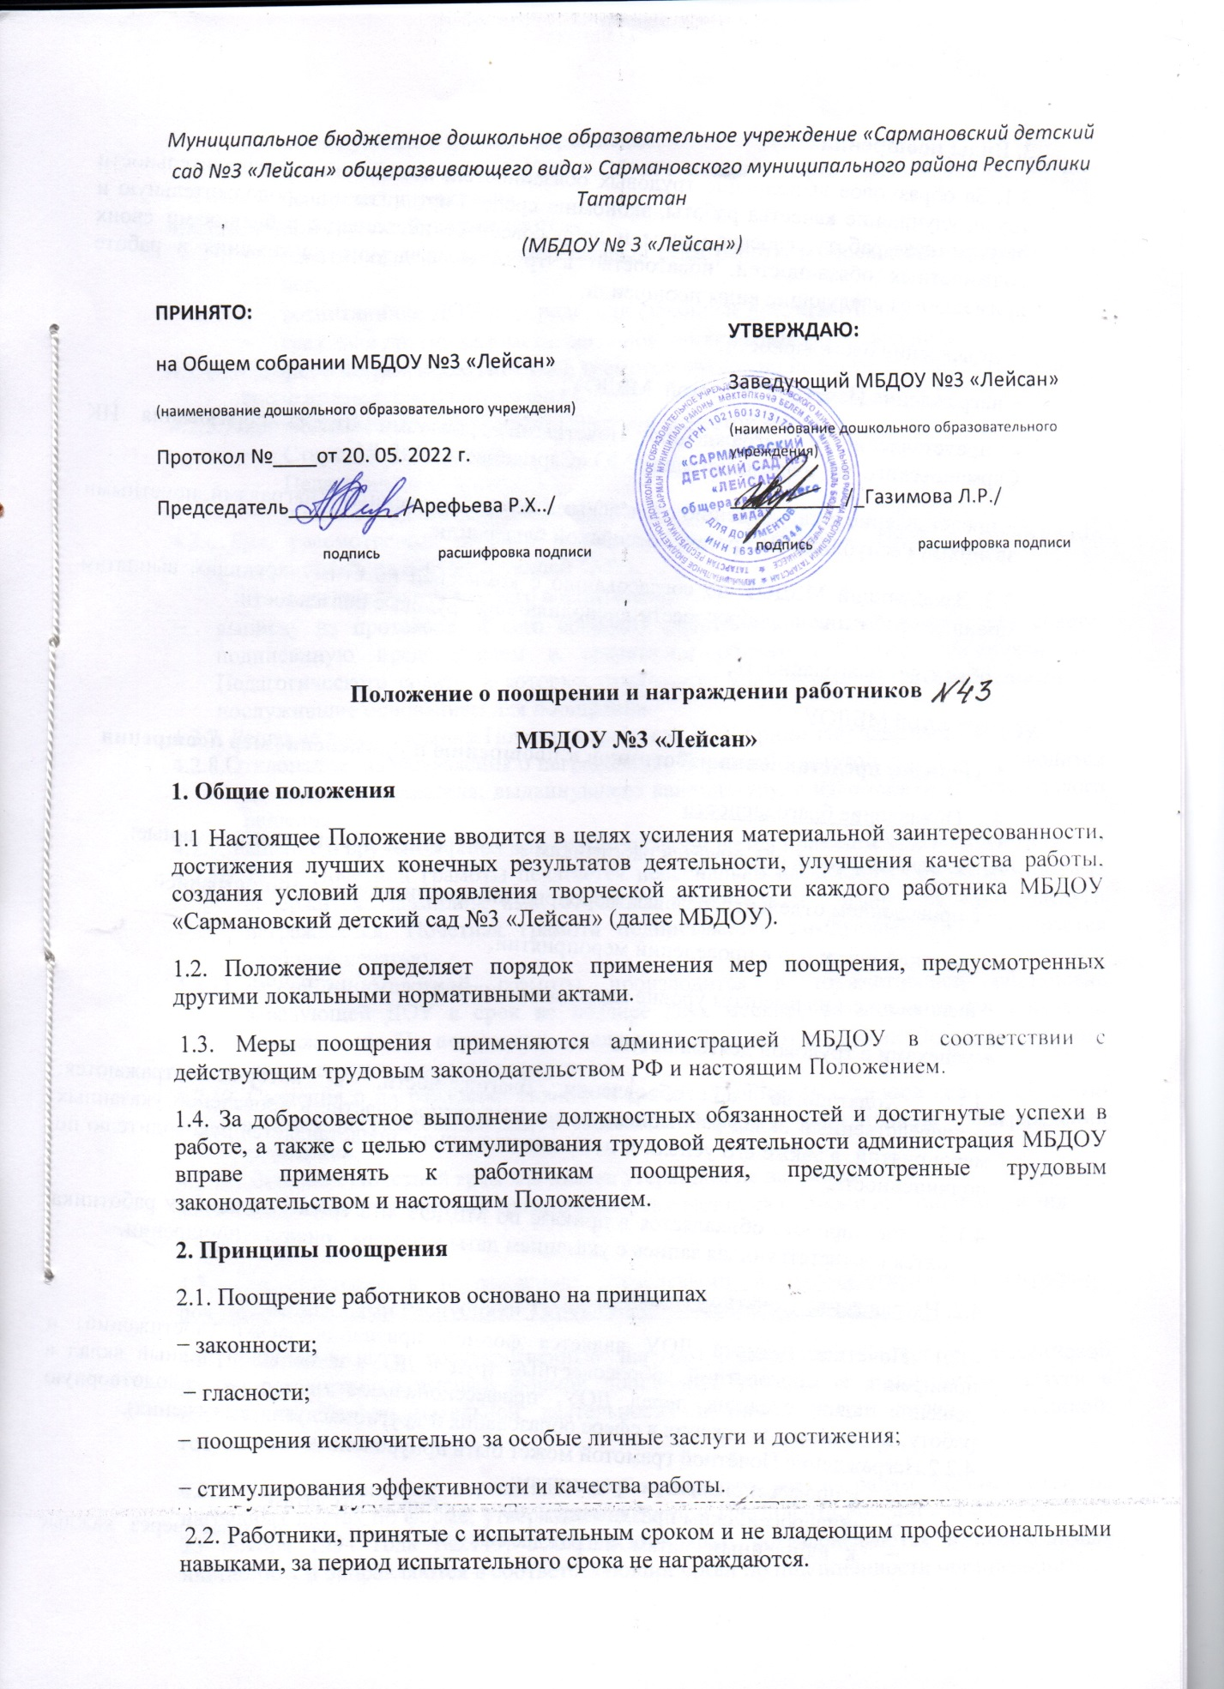

3. Виды поощрений
3.1. За образцовое выполнение трудовых обязанностей, повышение производительности труда, улучшение качества работы, экономию средств организации, продолжительную и безупречную работу, своевременное и добросовестное исполнение работниками своих должностных обязанностей, новаторство в труде и за другие достижения в работе применяются следующие виды поощрений:
− объявление благодарности;
− награждение Почетной грамотой МБДОУ;
- представление к награждению Почетными грамотами отдела образования ИК Сармановского МР и администрации МО «Сармановский МР РТ»;
− представление к награждению отраслевыми и государственными наградами, почетными званиями Республики Татарстан, Российской Федерации;
3.2. Заведующий МБДОУ по согласованию с комиссией по стимулирующим выплатам поощряет работников, добросовестно исполняющих трудовые обязанности:
− объявляет благодарность,
− грамотой МБДОУ
4. Порядок представления работников к поощрению и применение мер поощрения
4.1. Объявление благодарности
4.1.1. Благодарность объявляется работникам за конкретные достижения, связанные:
− с проведением отдельных разовых мероприятий, организуемых администрацией,
− активной помощью в проведении мероприятий,
− выполнением на высоком уровне адресных поручений администрации,
− успехами в трудовой деятельности.
4.1.2. Ходатайство об объявлении благодарности, в котором отражаются: непосредственный вклад работника или его конкретное участие в проведении указанных мероприятий, а также его успехи и достижения в труде, представляется руководителю по подчиненности.
4.1.3. Благодарность объявляется в приказе по МБДОУ и в трудовую книжку работника вносится соответствующая запись с указанием даты и номера приказа о поощрении.
4.2. Награждение Почетной грамотой
4.2.1. Почётная грамота ДОУ является формой признания заслуг (достижений) и поощрения за многолетний добросовестный труд в ДОУ, за большой личный вклад в решение задач, стоящих перед ДОУ, профессиональное мастерство, плодотворную работу, за личные достижения в сфере образования и другие заслуги (достижения).
    - Награждение Почётной грамотой может быть приурочено:
- к профессиональным праздникам;
- общероссийским праздничным дням и юбилейным датам;
- к юбилейным датам награждаемых лиц – 50 лет и далее через каждые последующие 5 лет со дня рождения;
- к юбилейным датам ДОУ – 25 лет и далее через каждые 25 лет со дня основания учреждения.
    - Почетной грамотой награждаются
- работники, имеющие непрерывный стаж работы в учреждении не менее двух лет,
- воспитанники ДОУ и их родители (законные представители),
- граждане других ведомств, регионов, организаций и учреждений.
    - Повторное награждение Почётной грамотой возможно не ранее чем через три года после предыдущего награждения.
    - Ходатайствовать о награждении Почетной грамотой могут:
- Старший воспитатель;,
- Педагогический совет,
- общее собрание работников ДОУ.
    - Для рассмотрения вопроса о награждении Почетной грамотой необходимо представить на имя заведующей ДОУ:
- ходатайство от старшего воспитателя,
- выписку из протокола общего собрания работников или Педагогического совета, подписанную председателем и секретарем общего собрания работников или Педагогического совета, в которых отмечаются конкретные достижения работника, послужившие основанием для поощрения.
    - Решение о награждении Почетной грамотой ДОУ принимает заведующая ДОУ.
    - Отклонение представления о награждении Почетной грамотой письменно доводится до сведения заявителя, выдвинувшего кандидатуру, с изложением мотивов такого решения.
    - Решение о вручении Почетной грамоты оформляется приказом заведующей ДОУ.
    - Текст Почетной грамоты печатается персонально на каждого награждаемого, где содержится фамилия, имя, отчество, должность и указание за какие заслуги награждается. Почетная грамота подписывается заведующей ДОУ, заверяется гербовой печатью.
    - Вручение Почетной грамоты производится в торжественной обстановке заведующей ДОУ в срок не позднее двух месяцев со дня издания приказа о награждении. По поручению заведующей ДОУ и от ее имени Почетную грамоту может вручать старший воспитатель.
    - Сведения о награждении Почетной грамотой вносятся в личное дело и трудовую книжку награжденных лиц с указанием номера и даты приказа о награждении работника.
    - Дубликат Почетной грамоты взамен утерянной не выдается.
    - Награждение Почетной грамотой может сочетаться с иными видами поощрения.

4.3. Представление к награждению отраслевыми и государственными наградами, почетными званиями Республики Татарстан, Российской Федерации
4.3.1. Отраслевые и государственные награды Республики Татарстан, Российской Федерации являются высшей формой поощрения граждан за выдающиеся заслуги в воспитании, благотворительной деятельности и иные заслуги перед республикой, государством.
4.3.2. Представления к отраслевым и Государственным наградам оформляются на наградных листах по форме, утвержденной Указом Президента Российской Федерации от 25 ноября 1994 года №2119, в 2-х экземплярах, согласовываются в необходимых инстанциях и направляются в соответствующий орган по подчиненности организации.
4.3.3. Лица, удостоенные отраслевых и государственных наград, пользуются льготами и преимуществами в порядке и случаях, установленных законодательством Республики Татарстан и Российской Федерации.
4.3.4.Порядок вручения государственных наград определен Положением о государственных наградах Российской Федерации, Указом Президента Российской Федерации от 2 марта 1994 года №442 «О государственных наградах Российской Федераии»
4.3.5. Порядок вручения отраслевых наград Минобрнауки РФ определен приказом Минобрнауки РФ от 26.09.2016 №1223 «О ведомственных наградах Министерства образования и науки Российской Федерации».
4.3.6. Порядок вручения государственных наград Республики Татарстан определен Законом Республики Татарстан от 10.10.2011 №74-ЗРТ «О государственных наградах Республики Татарстан».
4.3.7. Порядок вручения отраслевых наград и объявления благодарности Министерства образования и науки Республики Татарстан определен приказами МО и Н РТ «668 от 17.05.2004 г. «О порядке награждения Почетной грамотой Министерства образования Республики Татарстан», №669 от 17.05.2004 г. «О порядке объявления благодарности МО РТ», решением коллегии МО и Н РТ от 27.09.1999 №5-2 «О нагрудном знаке «За заслуги в образовании»».
5. Компетенция руководителя по применению мер материального и морального поощрения
Заведующий вправе применять меры поощрения в полном объеме, предусмотренном трудовым законодательством, Положением о распределении стимулирующей части фонда оплаты труда работников МБДОУ и настоящим Положением.
6. Заключительные положения
6.1. Поощрения материального и морального характера применяются в соответствии с приказом заведующего (за исключением награждения отраслевыми и государственными наградами).
6.3. Поощрения объявляются (вручаются) работникам заведующим МБДОУ или иным должностным лицом.
6.5. Сведения обо всех поощрениях и награждениях работников вносятся в трудовые книжки.
6.6. Ответственность за ведение учета поощрений и награждений возлагается на старшего воспитателя.
6.7. Другие вопросы, связанные с поощрением работников, могут регулироваться приказами и распоряжениями заведующего МБДОУ
6.8. Все работники в обязательном порядке под расписку знакомятся с содержанием настоящего Положения

